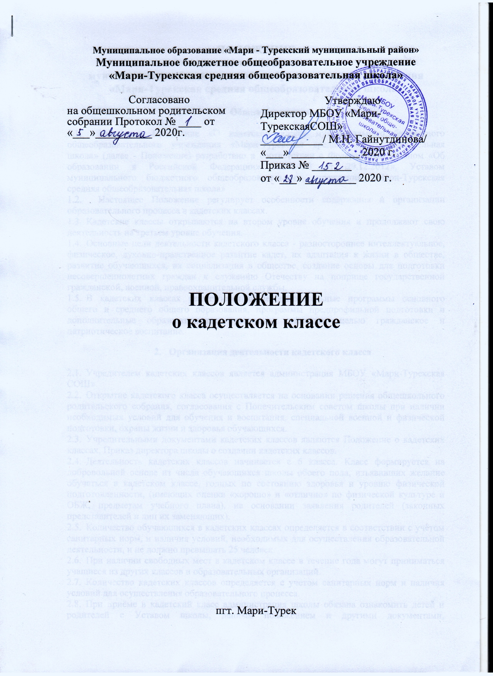

ПОЛОЖЕНИЕ

о кадетском классе
муниципального бюджетного общеобразовательного учреждения
«Мари-Турекская средняя общеобразовательная школа»

- Общие положения
  - Настоящее Положение «О кадетском классе муниципального бюджетного общеобразовательного учреждения «Мари-Турекская средняя общеобразовательная школа» (далее - Положение) разработано в соответствии с Федеральным законом «Об образовании в Российской Федерации» №273-Ф3 от 29.12.2012», Уставом муниципального бюджетного общеобразовательного учреждения «Мари-Турекская средняя общеобразовательная школа»
  - Настоящее Положение регулирует особенности содержания и организации образовательного процесса в кадетских классах.
  - Кадетские классы открываются на втором уровне обучения и продолжают свою деятельность на третьем уровне обучения.
  - Основные цели деятельности кадетского класса - разностороннее интеллектуальное, физическое, духовно-нравственное развитие кадет, их адаптация к жизни в обществе, развитие обучающихся, их социализация в обществе, создание основы для подготовки несовершеннолетних граждан к служению Отечеству на поприще государственной гражданской, военной, правоохранительной службы.
  - В кадетских классах реализуются общеобразовательные программы основного общего и среднего общего образования, программы предпрофильной подготовки и дополнительные образовательные программы, имеющие целью гражданское и патриотическое воспитание.
- Организация деятельности кадетского класса
  - Учредителем кадетских классов является администрация МБОУ «Мари-Турекская СОШ»
  - Открытие кадетского класса осуществляется на основании решения общешкольного родительского собрания, согласования с Попечительским советом школы при наличии необходимых условий для обучения и воспитания, специальной военной и физической подготовки, охраны жизни и здоровья обучающихся.
  - Учредительными документами кадетских классов являются Положение о кадетских классах, Приказ директора школы о создании кадетских классов.
  - Деятельность кадетских классов начинается с 6 класса. Класс формируется на добровольной основе из числа обучающихся школы обоего пола, изъявивших желание обучаться в кадетском классе, годных по состоянию здоровья и уровню физической подготовленности, (имеющих оценки «хорошо» и «отлично» по физической культуре и ОБЖ, предметам учебного плана), на основании заявления родителей (законных представителей и лиц их заменяющих).
  - Количество обучающихся в кадетских классах определяется в соответствии с учётом санитарных норм, и наличия условий, необходимых для осуществления образовательной деятельности, и не должно превышать 25 человек.
  - При наличии свободных мест в кадетском классе в течение года могут приниматься учащиеся из других классов и образовательных организаций.
  - Количество кадетских классов определяется с учетом санитарных норм и наличия условий для осуществления образовательного процесса.
  - При приёме в кадетский класс администрация школы обязана ознакомить детей и родителей с Уставом школы, данным положением и другими документами, регламентирующими организацию образовательной деятельности.
  - Вновь прибывших обучающихся (на втором и третьем уровнях обучения) принимают в кадеты после зачисления в МБОУ «Мари-Турекская СОШ».
10. Кадетом обучающийся становится после принятия торжественной клятвы и вручения ему удостоверения кадета.
- Для кадетов в период нахождения в школе обязательно ношение, установленной формы в соответствии с Положением о форме одежды кадетского класса.
- За кадетами сохраняется право перевода для дальнейшего обучения в соответствующий общеобразовательный класс на основании письменного заявления родителей (законных представителей и лиц их заменяющих).
- Исключение кадета из состава кадетского класса осуществляется по окончании обучения, по заявлению родителей (законных представителей и лиц их заменяющих), а также в случае грубого или систематического нарушения Кодекса чести кадета (приложение№1), Устава школы. Основанием для исключения обучающегося является Приказ директора МБОУ «Мари-Турекская СОШ».
- Исключение из списков кадетского класса возможно по причине:
- подачи личного заявления родителей (законных представителей и лиц их заменяющих);
- по состоянию здоровья;
- за систематическое совершение противоправных действий, грубые и неоднократные нарушения Положения о кадетском классе, а также в случае грубого нарушения правил внутреннего распорядка или систематического несоблюдения Устава общеобразовательного учреждения, неисполнения решений руководства общеобразовательной организации, а также систематического нарушения учебной и трудовой дисциплины, такие как:
- проявление нечестности, ложь, обман, сокрытие негативных проступков;
- нарушение слова, данного кадетом;
- разглашение сведений конфиденциального характера, затрагивающих честь, репутацию и личную жизнь сотрудников ОУ и обучающихся;
- подстрекательство к безнравственным действиям, вовлечение товарищей в безнравственные поступки;
- проявление трусости и малодушия;
- пренебрежительное (неряшливое) отношение к военной форме и своему внешнему виду;
- нарушение субординации, проявление дерзости и неуважения к старшим товарищам, работникам школы;
- уклонение от обязательных занятий, ведущие к отставанию в учебе;
- употребление спиртных напитков;
- участие в азартных играх на деньги или другой материальный интерес;
- курение в общественных местах;
- сквернословие;
- нарушение установленных в обществе норм поведения, грубость, цинизм, угроза, запугивание во взаимоотношениях с товарищами;
- неуважение национальных и религиозных чувств, прав и достоинств личности, словесное оскорбление;
- участие в драке, не связанной с защитой чести и достоинства гражданина;
- присвоение чужой собственности, воровство;
- умышленное повреждение имущества и чужих вещей;
- непорядочность, пошлость, неэтичность по отношению к людям;
- нежелание учиться или неспособность усваивать учебный материал в установленных для кадетского класса объемах.

- Желающим продолжить обучение в кадетских корпусах, кадетских школах или высших военных училищах выдаётся соответствующее ходатайство и характеристика.

- Организация образовательной деятельности кадетского класса
  - Образовательная деятельность в кадетских классах осуществляется в соответствии с основной общеобразовательной программой основного общего и среднего общего образования МБОУ «Мари-Турекская СОШ».
  - В кадетских классах в дополнение к обязательным предметам вводятся учебные предметы и дополнительные курсы по выбору обучающихся, обеспечивающие реализацию интересов, способностей и возможностей личности. Кадетский компонент образования определяет наличие в учебном плане цикла историко-правоведческих курсов, профилирующих практикумов патриотической и спортивной направленности (практика организации военно-патриотического воспитания школьников, военно-полевые сборы и физическая подготовка и т.д.), специализированных элективных курсов, а также в соответствии с индивидуальной образовательной траекторией обучающегося.
  - Кадетский компонент реализуется через
- посещение курсов предпрофильной подготовки (по выбору), ориентированных на выбор профессии,
- часов факультативов,
- выполнение плана внеурочной деятельности,
- внеклассных мероприятий, направленных на формирование патриотических качеств личности и военно-профессиональную ориентацию учащихся,
- практику строевой подготовки,
- предмета «Основы безопасности жизнедеятельности».
  - В соответствии с распорядком дня кадетских классов время нахождения в школе делится на две части:
- основная образовательная деятельность, когда обучающиеся занимаются в соответствии с учебным планом МБОУ «Мари-Турекская СОШ»;
- внеурочная и внеклассная деятельность
- одна из важнейших частей образовательной деятельности в кадетском классе, когда учащиеся занимаются или индивидуально, по сформированной для них личной траектории обучения, или в группах.
  - Каждое учебное занятие в кадетском классе начинается с доклада командира взвода по установленной форме.
  - Кадетам рекомендуется заниматься в кружках и секциях, создаваемых при школе, музыкальных, художественных, спортивных и других учреждениях дополнительного образования детей, участвовать в соревнованиях, смотрах, конкурсах, олимпиадах, выставках и других массовых мероприятиях различного уровня.
  - Образовательная деятельность в кадетских классах осуществляется педагогическими работниками МБОУ «Мари-Туреская СОШ». Для реализации плана внеурочной деятельности администрация школы вправе привлекать специалистов из органов и учреждений, являющихся социальными партнерами школы.
  - Обучение в кадетском классе продолжается с момента зачисления до окончания 11 класса и завершается государственной (итоговой) аттестацией.
  - Питание кадет осуществляется за счет средств родителей, кроме категорий обучающихся, обеспечивающихся бесплатным питанием.

- Форма одежды учащихся кадетских классов
  - Для обучающихся, принятых на обучение в кадетский класс, является обязательным ношение форменной одежды, установленной школой.
  - Кадеты обязаны иметь форменное обмундирование двух видов:
- парадное: китель прямого покроя черного цвета с аксельбантами,
для девочек
- юбку прямого покроя в тон кителю,
для мальчиков
- брюки прямого покроя в тон кителю.
- повседневное (для постоянного ношения): рубашка бежевого, кремового, цвета, брюки черного цвета (допускается для девочек) или юбка черного или темного цвета прямого покроя,
- для особо торжественных случаев (участия в шествиях, парадах, официальных мероприятиях) приобретается пилотка в тон кителю и перчатки белого цвета.
  - Обучающиеся кадетских классов имеют специальную символику (значок, аксель - банты).
4.4 Форма приобретается за счёт средств родительской общественности.
- Права и обязанности участников образовательного процесса в кадетском классе
  - Участниками образовательного процесса в социально-педагогическом пространстве кадетских классов являются учащиеся, администрация школы, педагогические работники, родители (законные представители).
  - Права и обязанности кадетов, их родителей (законных представителей) определяются настоящим Положением и иными нормативно-правовыми актами.
  - В случае систематического нарушения кадетом Устава школы, Кодекса чести кадета (приложение №1), классный руководитель вправе ходатайствовать перед администрацией о недопущении учащегося к участию в торжественных церемониях, предусмотренных планом внеурочной деятельности и воспитательной работы кадетских классов.
  - Вопрос о недопущении кадета к участию в торжественных церемониях рассматривается на Совете школы, о чем письменно уведомляется родитель (законный представитель и лицо его заменяющее) обучающегося. В случае отсутствия родителя (законного представителя) обучающегося на Совете школы, ему направляют письменное уведомление о решении Совета школы.
- Управление кадетскими классами
  - Управление кадетскими классами осуществляется на принципах сочетания административных форм управления и общественных форм управления.
  - Административно-педагогическое управление кадетскими классами осуществляется непосредственно директором школы, подчинённой ему администрацией, классным руководителем кадетского класса.
  - Директор непосредственно организует и осуществляет управление всей работой по обучению и воспитанию обучающихся в социально-педагогическом пространстве кадетского класса, его интеграцией в общий учебно-воспитательный процесс школы и несёт ответственность за состояние учебно-воспитательной работы.
  - Руководство образовательной деятельностью в кадетском классе школы, и повседневной учебной деятельностью кадетов осуществляет заместитель директора по УВР.
  - Руководство внеурочной деятельностью в кадетском классе школы, повседневной жизнью и деятельностью кадетов осуществляет заместитель директора по ВР.
  - Классный руководитель действует в рамках должностной инструкции классных руководителей.
  - Педагогический совет по отношению к кадетским классам действует в рамках, установленных Уставом школы, а именно:
направляет деятельность педагогического коллектива школы в отношении кадетского класса на реализацию поставленных перед ним целей и задач; решает вопросы перевода и выпуска кадетов;
обсуждает текущие и перспективные планы работы класса, заслушивает информацию и отчеты педагогических работников класса; организует формы итогового и промежуточного контроля;
и иные вопросы образовательной политики школы касающихся кадетских классов.
  - По организационной структуре кадетский класс представляет собой кадетский взвод, который может делиться на два или более отделений; из числа наиболее авторитетных и дисциплинированных обучающихся назначаются командир взвода и командиры отделений.
  - Общественными формами управления кадетских классов являются Совет старшеклассников, Совет школы.
- Заключительные положения
  - Настоящее Положение вступает в силу с момента подписания приказа.
  - Настоящее Положение размещается для ознакомления на официальном сайте МБОУ «Мари-Турекская СОШ»

Приложение №1
к «Положению о кадетских классах».

Кодекс чести кадета
- Общие правила
- Быть верным России, гордиться ее прошлым, уважать ее обычаи.
- Любить и оберегать свой класс.
- Стараться возвысить свой класс, хотя бы и в ущерб себе.
- Хранить и умножать классные традиции.
- Помнить, что главная жизненная обязанность кадета - обучение.
- Не бросать тень на кадетов своим поведением вне класса.
- Облик кадета
- Соблюдать установленную для кадетов форму.
- Быть добрым.
- Закалять свою волю.
- Быть честным во всем.
- Быть чистоплотным.
- Помнить, что чистота - лучшая красота.
- Держаться скромно.
- Знать свои недостатки.
- Быть, а не казаться.
- Быть благодарным
- Взаимоотношения
- Помогать товарищам.
- Не завидовать.
- Не хвастаться.
- Делиться.
- Поддерживать выдающихся.
- Не обманывать.
- Не поступать бесчестно даже ради товарищества.
- Не подводить товарища под ответ за свои поступки.
- Не оскорблять.
- Поддерживать взаимную уважительность.
- Не грубить.
- Не сквернословить.
- Уважать молящихся.
- Следить за почитанием старших людей.
- Охранять младших кадет как братьев.
- Поссорившись, думать о мире.
- Не доносить.
- Не сплетничать.

